ЛАБОРАТОРНО УПРАЖНЕНИЕ № 8
ИЗСЛЕДВАНЕ НА МЕТОДИ ЗА ДИАГНОСТИКА
НА СИСТЕМА ЗА ЕЛЕКТРОЗАДВИЖВАНЕ
ЧРЕЗ МАШИННО ОБУЧЕНИЕ

8.1. Задачи на упражнението
1. Запознаване с основните принципи и методи за диагностика на системи за електрозадвижване чрез машинно обучение.
а) основни етапи на диагностиката, основана на данни – предварителна обработка на измерените сигнали, сегментиране, извличане на диагностични признаци, обучение и оценяване на класификаторите;
б) определяне на диагностични признаци във времевата и честотната област;
в) методи за класификация – метод на k-те най-близки съседи (kNN), метод на опорните вектори (SVM) и случайна гора (Random Forest);
г) показатели за оценяване на качеството на класификацията и методи за валидиране на получените резултати.
2. Изследване на методи за диагностика на система за електрозадвижване чрез машинно обучение.
а) предварителна обработка на експериментално получени сигнали и извличане на диагностични признаци;
б) класификация на работните състояния на системата за електрозадвижване чрез методите kNN, SVM и Random Forest;
в) сравняване на резултатите от класификацията и оценяване на ефективността на използваните методи;
г) изследване на влиянието на избраните диагностични признаци върху качеството на класификацията.
8.2. Теоретични сведения
Надеждната работа на системите за електрозадвижване изисква своевременно установяване на измененията в техните работни характеристики и откриване на възникващи неизправности. За тази цел се използват различни методи за мониторинг и диагностика, основани на измерването и анализа на електрически и неелектрически величини, характеризиращи състоянието на системата.
Един от съвременните подходи е диагностиката, основана на данни, при която зависимостите между измерените сигнали и работните състояния се определят чрез методи за машинно обучение. За разлика от моделно-базираните методи, разглежданият подход не изисква разработването на подробен математически модел на изследвания обект. Вместо това се използват експериментални данни, получени при различни известни работни състояния на системата за електрозадвижване.
При диагностиката чрез машинно обучение измерените сигнали се обработват с цел определяне на характерни показатели, наречени диагностични признаци. Те описват особеностите на сигналите и могат да съдържат информация за техническото състояние на изследваната система. Въз основа на тези признаци се обучават класификатори, които установяват зависимости между входните данни и съответните работни състояния.
За диагностика на системите за електрозадвижване могат да се използват сигнали, характеризиращи тока, напрежението, скоростта на въртене, вибрациите и акустичните процеси. Изборът на подходящи сигнали и диагностични признаци зависи от конструктивните особености на системата, условията на работа и вида на изследваните неизправности.
Основните етапи на диагностиката чрез машинно обучение включват предварителна обработка на измерените сигнали, сегментиране, извличане на диагностични признаци, обучение на класификаторите и оценяване на получените резултати.
При предварителната обработка се извършва подготовка на измерените сигнали за последващ анализ. Тя може да включва премахване на постоянната съставка, отстраняване на началните преходни процеси и преобразуване на данните в подходящ формат. След това сигналите се разделят на отделни участъци (прозорци), от които се извличат диагностични признаци.
Дискретният измерен сигнал 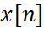 се разделя на последователни участъци (прозорци) съдържащи по (N) отчета, като началото на всеки следващ прозорец се измества със стъпка (S):

(8.1) 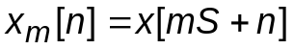, 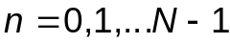

където 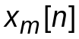 – сигналът в m-тия прозорец; m – поредният номер на прозореца.
Всеки прозорец се разглежда като отделен образец за класификация. При продължителност на прозореца  и честота на дискретизация 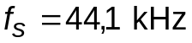, броят на отчетите е 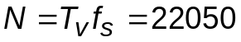. Началният участък на записа се пропуска, тъй като може да съдържа преходни процеси, които не са характерни за установения режим на работа.
След разделянето на измерения сигнал на отделни прозорци за всеки от тях се изчисляват диагностични признаци, характеризиращи неговите амплитудни и статистически свойства. Във времевата област се използват: ефективна стойност (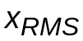), размах на сигнала (peak-to-peak value) (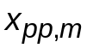), крест-фактор (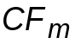) и куртозис (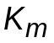). Те се определят чрез следните зависимости:

(8.2) 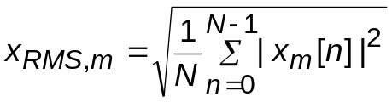

(8.3) 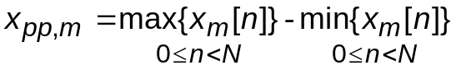

(8.4) 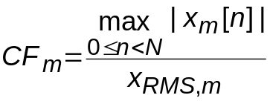

(8.5) 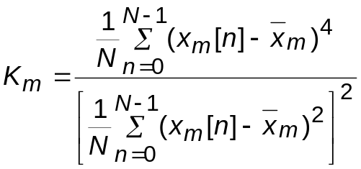,

където средната стойност на сигнала в разглеждания прозорец е:

(8.6) 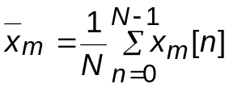

Ефективната стойност характеризира общото ниво на променливата съставка на сигнала, а размахът определя разликата между неговите максимална и минимална стойност. Крест-факторът представлява отношението между максималната абсолютна стойност и ефективната стойност на сигнала и може да се използва за установяване на краткотрайни амплитудни изменения, които се проявяват при определени неизправности в електромеханичните системи. Куртозисът характеризира формата на разпределението на амплитудите и е чувствителен към наличието на импулсни компоненти. При нормално разпределение теоретичната му стойност е 3. Изчисляването му се извършва чрез четвъртия централен момент, нормализиран с квадрата на втория централен момент.
В честотната област се използва енергията в предварително определени честотни ленти, изчислена на базата на дискретното преобразуване на Фурие (DFT). За всеки прозорец на измерения сигнал преобразуването се определя чрез зависимостта:

(8.7) 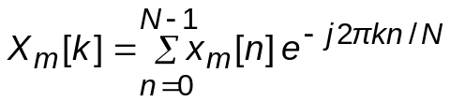, 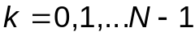

където 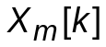 са комплексните спектрални коефициенти на сигнала в m-тия прозорец; k - индексът на честотната съставка; N - броят на отчетите в прозореца; j - имагинерната единица.
Нормализираният спектрален показател за избрана честотна лента се определя чрез:

(8.8) 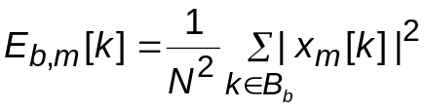,

където 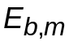е нормализираният спектрален показател за b-тата честотна лента в m-тия прозорец, а 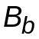- множеството от спектрални индекси, принадлежащи на съответната честотна лента. При изчисляване чрез едностранен спектър се отчита приносът на съответните отрицателни честотни съставки.
При анализа могат да се използват следните честотни ленти: 0–100 Hz, 100–250 Hz, 250–500 Hz, 500–1000 Hz, 1000–2000 Hz, 2000–5000 Hz и 5000–10000 Hz. Получените стойности характеризират разпределението на спектралната енергия в различни честотни диапазони и могат да се използват като диагностични признаци при класификация на работните състояния на електрозадвижването.
Изчислените диагностични признаци във времевата и честотната област се обединяват във вектор, характеризиращ състоянието на електрозадвижването за всеки разглеждан прозорец. Получените вектори формират набор от данни, който се използва за обучение и оценяване на класификационните модели.
Тъй като отделните признаци могат да имат различни мащаби и мерни единици, преди обучението се извършва стандартизиране. Един от най-често използваните подходи е стандартизирането чрез Z-оценка (Z-score):

(8.9) 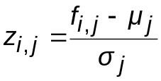,

където 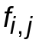- стойността на j-тия диагностичен признак за i-тия образец; 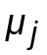и 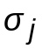 са съответно средната стойност и стандартното отклонение на този признак, определени от обучаващите данни.
Стандартизирането осигурява съпоставим мащаб на признаците и ограничава влиянието на различните им числени диапазони върху обучението на класификационните модели. Параметрите и се определят само от обучаващите данни и впоследствие се прилагат към данните за оценяване, за да се избегне пренасяне на информация между двата набора.
Методи за класификация
За автоматизирано разпознаване на работните състояния на електрозадвижването могат да се използват различни методи за машинно обучение. В настоящото упражнение се разглеждат три метода: метод на k-те най-близки съседи (k-Nearest Neighbors, kNN), метод на опорните вектори (Support Vector Machine, SVM) и случайна гора (Random Forest, RF).
Методът на k-най-близките съседи (kNN) определя класа на изследвания образец въз основа на класовете на неговите k най-близки образци от обучаващия набор. Близостта може да се оценява чрез евклидово разстояние:

(8.10) 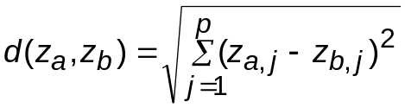,

където 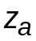 и 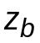 са векторите от стандартизирани диагностични признаци на два образеца, а p е броят на признаците. Класификацията се извършва чрез гласуване между най-близките образци.
Методът на опорните вектори (SVM) изгражда разделяща граница между образците от различни класове, като се стреми да осигури максимално разстояние между границата и най-близките до нея обучаващи образци. При нелинейно разделими данни могат да се използват ядрови функции, например радиална базисна функция (RBF):

(8.11) 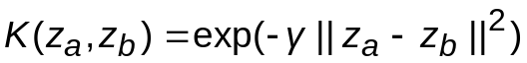,

където е параметър, определящ влиянието на разстоянието между образците върху стойността на ядровата функция. При класификация на повече от два класа се използват подходящи многокласови схеми.
Методът на случайната гора (Random Forest) използва съвкупност от решаващи дървета, обучени върху различни случайни извадки от данните. При изграждането на дърветата се използват и случайно избрани подмножества от признаците. Крайният клас се определя чрез гласуване между отделните дървета. Методът позволява също да се оцени относителната значимост на диагностичните признаци при разграничаването на работните състояния.
Оценяване на резултатите от класификацията
Ефективността на класификационните модели се оценява чрез сравняване на предсказаните и действителните класове на изследваните образци. За целта се използват показатели, характеризиращи точността на класификацията и способността на моделите да разграничават отделните работни състояния на електрозадвижването.
Един от основните показатели е общата точност на класификацията (Accuracy), която се определя като отношение между броя на правилно класифицираните образци и общия брой на изследваните образци:

(8.12) 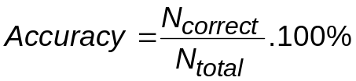,

където 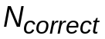 е броят на правилно класифицираните образци, а 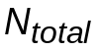 е общият брой на образците в набора за оценяване.
За по-подробна оценка на качеството на класификацията се използва F1-мярката (F1-score), която обединява прецизността (Precision) и пълнотата (Recall):

(8.13) 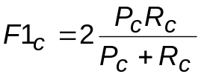,

където 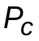 и 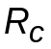 са съответно прецизността и пълнотата за клас c. При многокласова класификация може да се използва средната стойност на F1-мярката за всички класове:

(8.14) 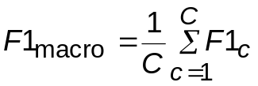,

където C е броят на класовете. Този показател позволява да се оцени качеството на класификацията, като на всеки клас се придава еднаква тежест независимо от броя на образците в него.
Допълнителна информация за резултатите се получава чрез матрица на объркванията (Confusion Matrix). Тя представя броя на правилно и неправилно класифицираните образци за всеки клас и позволява да се установят работните състояния, между които възникват най-често грешки при класификацията.
За получаване на надеждна оценка на моделите е необходимо обучението и оценяването да се извършват върху независими данни. Когато от един експериментален запис са формирани множество прозорци, всички прозорци от този запис трябва да принадлежат към един и същ набор. По този начин се ограничава пренасянето на информация между обучаващите и оценъчните данни, което би могло да доведе до изкуствено завишаване на резултатите.
При наличие на достатъчен брой независими експериментални записи може да се приложи групова кръстосана проверка (Group Cross-Validation), при която разделянето на данните се извършва по експериментални записи, а не по отделни прозорци.
8.3. Изследвана система и методика на изследването
За изследване на методите за диагностика чрез машинно обучение се използват експериментални данни, получени от лабораторна система за електрозадвижване с четков постояннотоков серводвигател с постоянни магнити 3PI12.06 и четириквадрантен тиристорен преобразувател ELL 14010. Системата е описана подробно в лабораторни упражнения № 9 и № 10.
Изследването се основава на предварително регистрирани сигнали, характеризиращи различни работни състояния на електрозадвижването. Последователността на обработката на данните и класификацията на работните състояния чрез методи за машинно обучение е представена на фиг. 8.1.
Диагностичният процес включва предварителна обработка и сегментиране на измерените сигнали, извличане на диагностични признаци във времевата и честотната област, формиране и стандартизиране на векторите от признаци, обучение на класификационни модели и оценяване на получените резултати.
За класификация се използват методът на k-те най-близки съседи (kNN), методът на опорните вектори (SVM) и случайната гора (Random Forest). Обучението се извършва с предварително етикетирани данни, съответстващи на известни работни състояния на електрозадвижването. Качеството на класификацията се оценява чрез общата точност, F1-мярката и матрицата на объркванията.

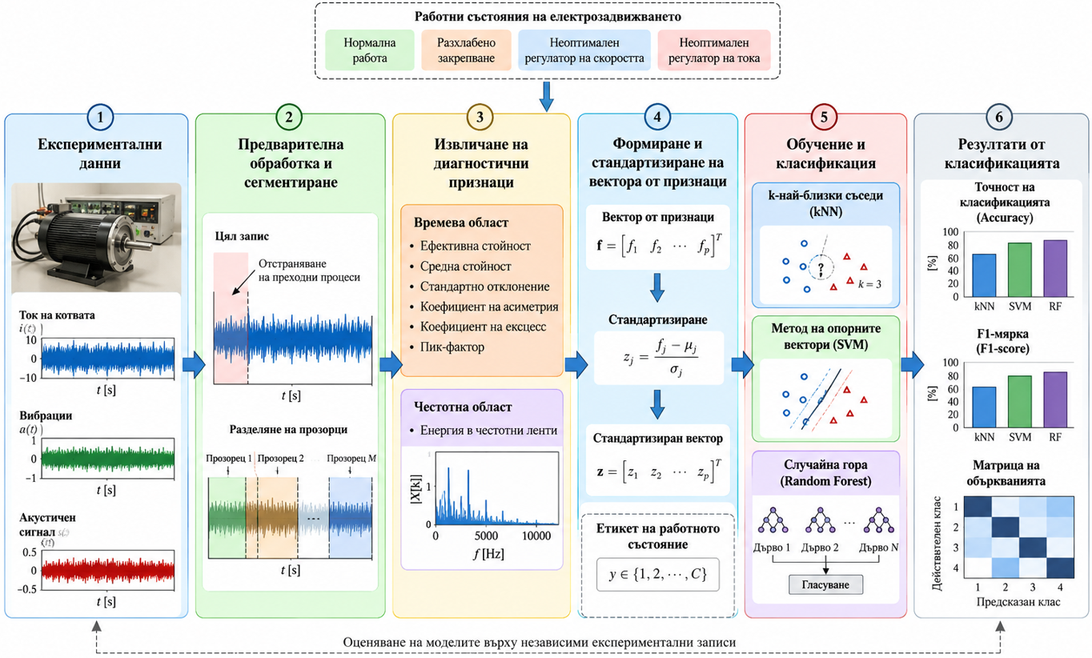

Фиг. 8.1. Структурна схема на диагностиката на система за електрозадвижване чрез машинно обучение.

Експерименталните данни са организирани в многосензорен набор, публикуван в Mendeley Data. Наборът съдържа записи на тока на котвата, вибрационни и акустични сигнали, както и измерени вибрационни параметри. Организацията на данните е представена на фиг. 8.2.

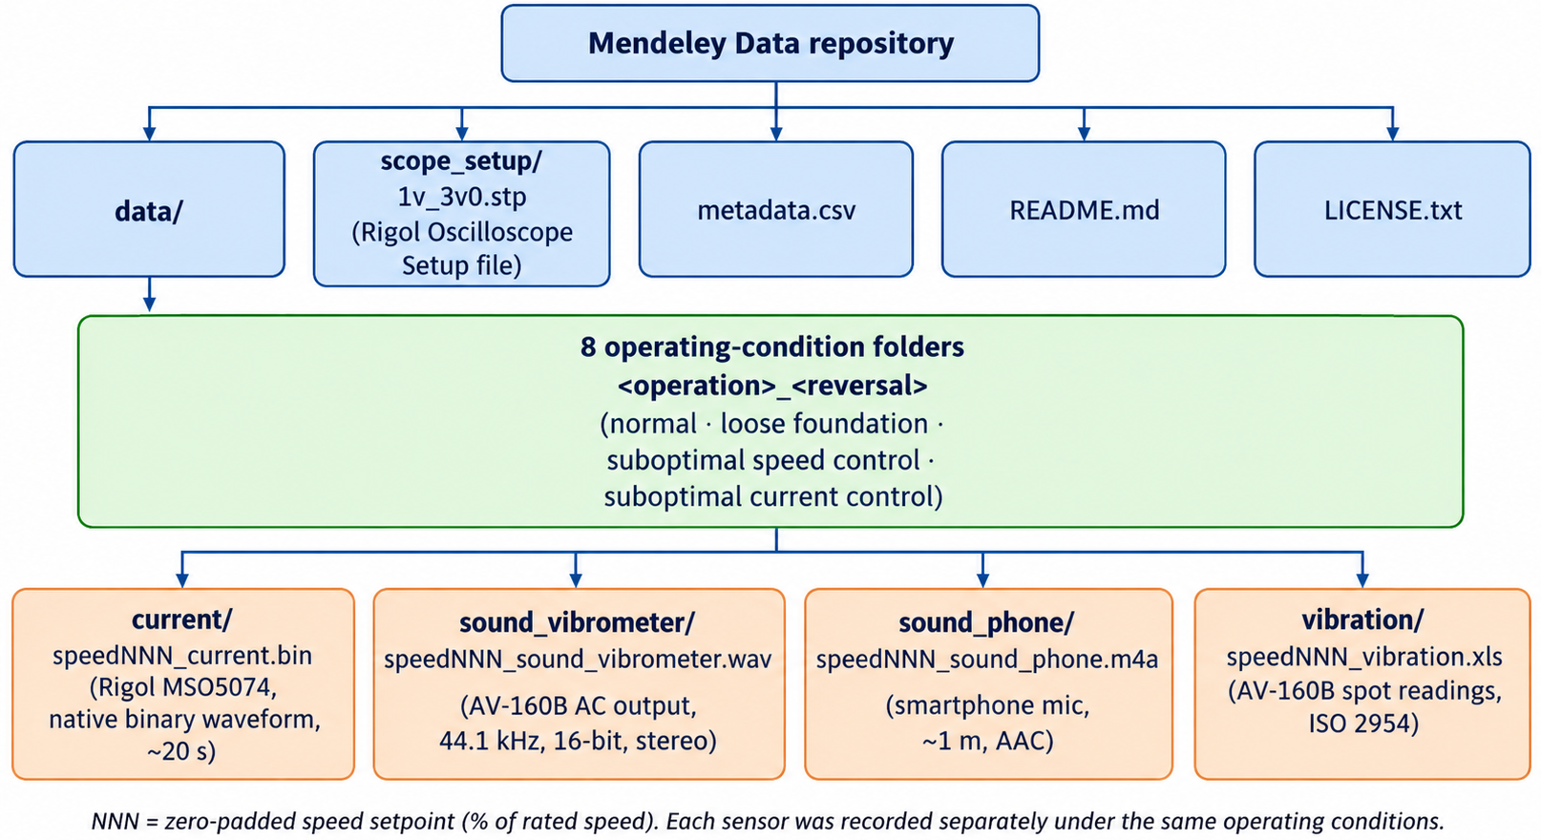

Фиг. 8.2. Организация на набора от експериментални данни.

аписите са групирани според работното състояние на електрозадвижването, режима на реверсиране и вида на измерения сигнал. За всяко експериментално условие са обособени директории, съдържащи съответните измервания. Информацията за файловете, зададените скорости и условията на измерване се съдържа във файла metadata.csv.
Измерванията с отделните устройства са извършени последователно при съответстващи работни условия, поради което сигналите не са времево синхронизирани. При необходимост от съвместното им използване диагностичните признаци могат да бъдат обединявани въз основа на работното състояние и зададената скорост, а не чрез непосредствено съпоставяне на моментните стойности на сигналите.
За оценяване на класификационните модели данните се разделят по експериментални записи, като всички прозорци от един запис се включват в една и съща група. Това позволява да се ограничи пренасянето на информация между данните за обучение и оценяване и да се получи по-надеждна оценка на способността на моделите да разпознават работните състояния на електрозадвижването.
8.4. Опитни данни и резултати
Изследванията се провеждат с предварително записани експериментални сигнали от многосензорния набор от данни, публикуван в Mendeley Data. Данните са получени при работа на електрозадвижването без външен механичен товар и обхващат различни работни състояния и зададени скорости на въртене.
Основното изследване е насочено към усвояване на методиката за диагностика чрез машинно обучение. За целта се използват вибрационни сигнали, от които се извличат диагностични признаци във времевата и честотната област. Получените признаци се използват за обучение и оценяване на класификаторите kNN, SVM и Random Forest.
Изследва се възможността за разграничаване на четири работни състояния на електрозадвижването: нормална работа, разхлабено закрепване на двигателя, неоптимална настройка на регулатора на скоростта и неоптимална настройка на регулатора на тока. Използват се записи при няколко зададени скорости, без реверсиране, като разделянето на данните за обучение и оценяване се извършва по експериментални записи.
Основните изходни данни и параметри за обработка на сигналите са представени в табл. 8.1.
Обработката на експерименталните данни се извършва с програмата lab10.py, представена в Приложение 1. От всеки запис се изключва началният участък с продължителност 1s, след което сигналът се разделя на прозорци с продължителност 0,5 s. За всеки прозорец се изчисляват диагностичните признаци във времевата и честотната област съгласно зависимости (8.2)–(8.8).

Табл. 8.1. Изходни данни и параметри на изследването.
Параметър | Стойност
Изследван сигнал | Вибрационен сигнал
Формат на записите | WAV
Честота на дискретизация | 44,1 kHz
Продължителност на прозореца | 0,5 s
Брой отчети в прозореца | 22 050
Начален участък, изключен от обработката | 1 s
Брой работни състояния | 4
Режим на работа | Без реверсиране
Методи за класификация | kNN, SVM, Random Forest
Показатели за оценяване | Accuracy, Macro-F1

Получените стойности се обединяват във вектори от диагностични признаци, които се използват за формиране на набора от данни за класификация. На всеки вектор се присвоява етикет, съответстващ на работното състояние на електрозадвижването. Преди обучението признаците се стандартизират съгласно зависимост (8.9), като параметрите на стандартизирането се определят само от обучаващите данни.
За оценяване на класификаторите се използва групова кръстосана проверка (GroupKFold), при която всички прозорци от един експериментален запис се включват в една и съща група. По този начин се избягва използването на прозорци от един и същ запис едновременно за обучение и оценяване.
Разпределението на два от диагностичните признаци за четирите работни състояния е представено на фиг. 8.3. То позволява да се направи предварителна оценка на възможността за разграничаване на състоянията въз основа на избраните признаци.

[Място за фигура 10.3 — диаграма на разсейване на RMS и куртозис за четирите работни състояния.]
Фиг. 8.3. Разпределение на диагностичните признаци RMS и куртозис на вибрационния сигнал за четирите работни състояния.

Класификацията се извършва чрез методите kNN, SVM и Random Forest. Качеството на получените модели се оценява чрез общата точност на класификацията (Accuracy) и F1-мярката със средно аритметично по класове (Macro-F1). Резултатите от изследването се представят в табл. 8.2.
Табл. 8.2. Резултати от класификацията на работните състояния.
Метод за класификация | Accuracy, % | Macro-F1
kNN | — | —
SVM | — | —
Random Forest | — | —

За по-подробен анализ на резултатите се използват матрици на объркванията, представящи броя на правилно и неправилно класифицираните образци за всяко работно състояние. Те позволяват да се установят състоянията, между които възникват най-често грешки при класификацията.

[Място за фигура 10.4 — матрици на объркванията за kNN, SVM и Random Forest.]
Фиг. 10.4. Матрици на объркванията при класификация на работните състояния по вибрационния сигнал: а) kNN; б) SVM; в) Random Forest.

За оценяване на влиянието на диагностичните признаци върху качеството на класификацията се провеждат допълнителни изчисления при използване на три групи признаци: само във времевата област, само в честотната област и обединени признаци от двете области. Получените резултати се сравняват по показателя Macro-F1.

Табл. 8.3. Влияние на диагностичните признаци върху качеството на класификацията.
Използвани признаци | kNN | SVM | Random Forest
Времева област | — | — | —
Честотна област | — | — | —
Времева и честотна област | — | — | —

Забележка: Стойностите в табл. 8.3 са по показателя Macro-F1.

Получените резултати се използват за сравняване на изследваните класификационни методи и за оценяване на влиянието на диагностичните признаци върху разпознаването на работните състояния на електрозадвижването.
8.5. Контролни въпроси
1. Какви са основните етапи при диагностика на системи за електрозадвижване чрез машинно обучение?
2. Какви диагностични признаци могат да бъдат извлечени от измерените сигнали във времевата и честотната област?
3. Какви са основните принципи на методите за класификация kNN, SVM и Random Forest?
4. Как се разделят данните за обучение и оценяване и защо е необходимо да се избягва пренасянето на информация между тях?
5. Кои показатели се използват за оценяване на качеството на класификацията и как влияе изборът на диагностични признаци върху получените резултати?

